Kylät, perheet ja lahjoitusmaalaitos

Salmin kylät

Salmin asutus oli alkuun keskittynyt Laatokan läheisyyteen – toisaalta saarille, toisaalta Laatokan rannan läheisyyteen. Muu asutus oli syntynyt pitäjän vähälukuisten järvien rannoille tai pitäjää halkoneiden jokien varsiin.

Salmin kylistä useimmat olivat juuri Laatokan rantaa myötäilleen tien varressa tai sen läheisyydessä. Nämä tienvarren kylät – jotka tosin syntyivät hieman eri aikoihin – olivat talvisodan alla seuraavat (Impilahdelta valtakunnanrajalle päin luetellen):

Ristioja (Ristioja, Ristuoja)
Ylä-Uuksu,
Ala-Uuksu,
Uuksalonpää (Uuksalonpiä),
Uusikylä (Uuzikylä),
Mäkipää (Mägipiä),
Kirkkojoki (Kirkkojogi) ,
Tulema (Tulema, Tulemu),
Miinala (Miinal),
Räimälä (Räimäl, Räimel),
Karkku,
Varpaselkä (Varbuselgy) ja
Manssila (Manššil).

Näistä Uuksalonpää ja Karkku sijaitsivat tiestä kauempana – ensin mainittu pitkän, manterensuuntaisen niemen päässä, viimeksi mainittu puolestaan tien eteläpuolella, lähellä Laatokan rantaa.

Mainituista kylistä tärkeimmät olivat Tulema ja Miinala. Salmin seurakunnallinen keskuspaikka siirtyi 1800-luvulla Kirkkojoelta Tulemalle, jonne uusi Engelin piirtämä kivikirkko, Pyhälle Nikolaokselle omistettu kirkko (1825) samoin kuin luterilainen rukoushuonekin (1877) rakennettiin.

Pitäjän koillis- ja pohjoisosissa oli seuraavat kylät:

Hanhiselkä (Hanhiselgy, Haniselgy),
Kanabrojärvi,
Kaunoselkä (Kaunoiselgy),
Kovero (Kovero, Kovera),
Orusjärvi (Oruzjärvi),
Palojärvi,
Rajaselkä (Rajaselgy) sekä kauimpana pohjoisessa
Käsnäselkä (Käznyselgy).

Näistä Kovero sijaitsi Tulemajoen varrella ja kaikki muut sen kaakkoispuolella, paitsi pitäjän pohjoisosassa yksinään sijainnut Käsnäselkä. Tulema- ja Uuksujoen väliin jäi suunnattoman suuri alue, jossa ei sijainnut yhtään kylää.

Lähimpänä rajaa sijaitsivat (etelästä pohjoiseen luetellen) Manssila, Rajaselkä, Kanabrojärvi, Palojärvi ja Kaunoselkä.

Mantsinsaarella oli kolme huomattavaa kylää:

Peltoinen (Peldoine),
Oritselkä (Oritselgy, Orihselgy) ja
Työmpäinen (Työmbäne).

Lunkulansaarella oli viisi kylää:

Lunkula (Lungulan kylä),
Tiijala (Tiijal),
Kuronlahti,
Perämaa (Perämoi) ja
Hiiva (Hiivu).

Erikseen mainittakoon, että kylän käsite oli melko venyvä; Salmin kyliä lueteltaessa ja laskettaessa huomioon otetaan yleensä 29 kylää, jotka on lueteltu yllä. Kuitenkin eri teoksissa luetellaan kunkin edellä mainitun kylän ympärille useita pikkukyliä. Niilo Sauhkeen kirjassa Karjalan praašniekat kerrotaan esimerkiksi Orusjärven kohdalla, että Orusjärven kyläpraasniekkaa viettämään yhtyivät ”ympäryskylät”, jotka olivat: Päällysjärvi, Tunhu, Tšuppu, Jokiselkä, Riihiselkä, Vorienselkä ja Murtojärvi. Samoin moniin kyliin muodostui – niiden laajuuden vuoksi – kylänosia, kuten Miinalaan, jossa voitiin erottaa Alahisto, Ylähistö, Pebru, Korvenkylä, Suonkylä, Miinalankujo ja Saharanta. Lisäksi Miinalaan kuuluivat ”välittömässä läheisyydessä” olleet Kuurannenä, Luntinen, Kätsääkinä ja Virkuselkä.

Monet rajakarjalaiset kylät olivat luonteeltaan lähellä niitä, mitä tavattiin rajan takana Venäjän Karjalan eli Itä-Karjalan puolella, ts. ne muodostivat nauhamaisia, useamman kilometrinkin mittaisia pitkittäisiä talosarjoja. Näin oli varsinkin jokivarsien kylissä. Salmin kylistä erityisesti Miinala oli tällainen, minkä lisäksi se oli tiettävästi Salmin vanhin ja pitkään tärkeinkin asutuskeskus. Talojen päädyt olivat tällaisissa kylissä aina maantielle ja joelle päin, ja usein nämä talot olivat hyvin koristeellisia. Tätä tyyliä on sittemmin nimitetty usein ”bysanttilaiseksi”.

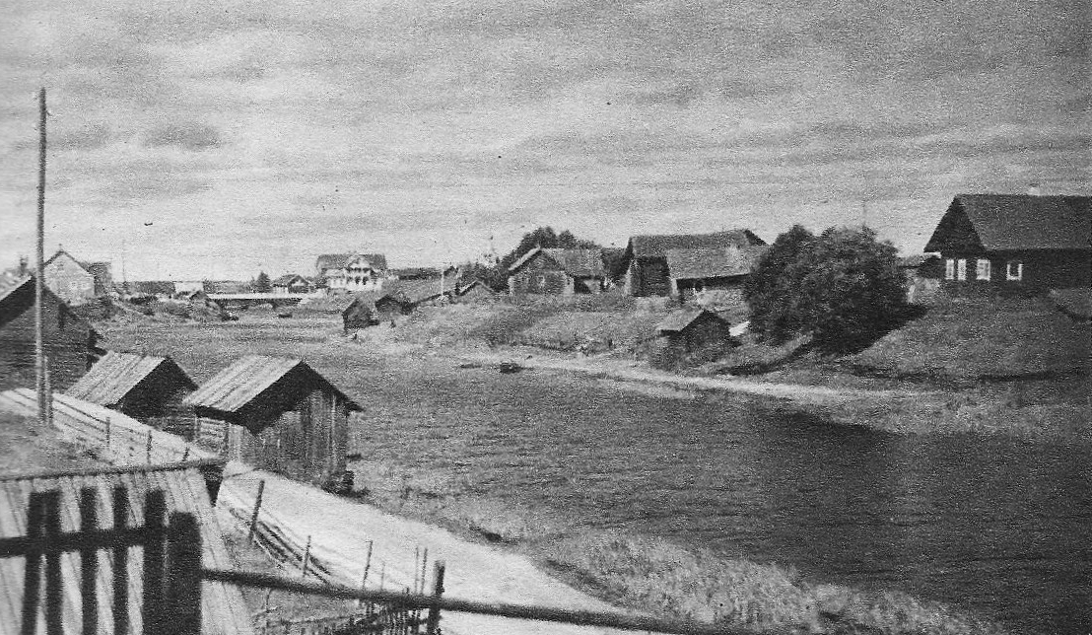

KUVA: MIINALAN KYLÄÄ. KUVA TEOKSESTA LAATOKAN MAININGIT (OTAVA 1942).

Nämä talot olivat asukkaiden vaivoja säästäviä, sillä eläimet asuivat perinteisesti saman katon alla, ts. näiden kaksikerroksisten talojen alemmassa kerroksessa. Myös rehu- ym. varastot olivat saman katon alla, mikä helpotti varsinkin talvisin eläinten ruokintaa ja muuta talouden pitoa. Mutta myös se, että taloissa asui usein paljon väkeä saman katon, alla oli tavallaan kaikille edullista: työt oli helpompi jakaa ja hoitaa, kun väkeä oli omassa taloudessa tarpeeksi.

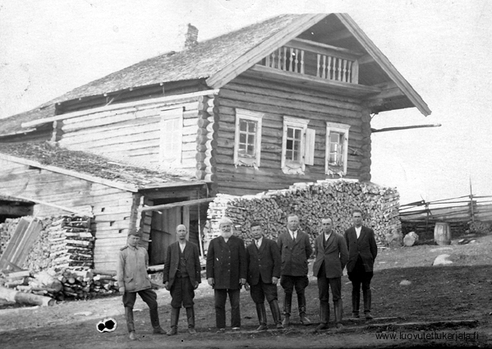

KUVA: KARJALAISMALLINEN ANDREI KUMISEN TALO SALMIN ALA-UUKSUSTA. KUVA: WWW.LUOVUTETTUKARJALA.FI.
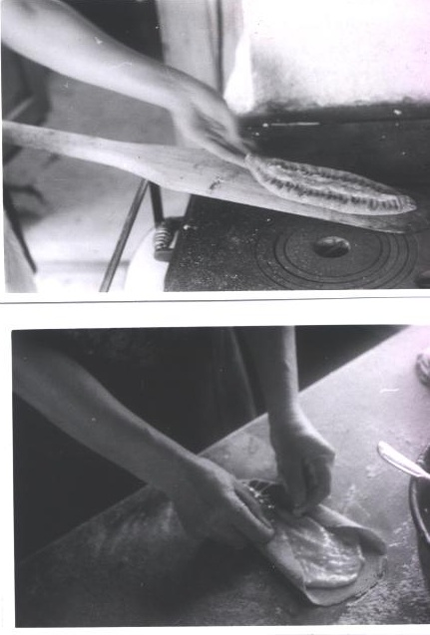

KUVAT: KARJALANPIIRAKAN TEKOA SALMISSA. (Y. RÄSÄSEN ARKISTO.)

Ns. karjalaisia suurperheitä on tarkasteltu useissa eri teoksissa. Vaikka viime aikoina on jossakin määrin asetettu kyseenalaiseksi suurperheitten todellinen tarkoitus ja historiallinen syntytausta, näyttää siltä, että ne olivat sangen yleisiä Salmissakin 1800-luvun loppupuolella ja edelleen vielä 1900-luvun alussa. Esimerkiksi Mantsin saarella kerrotaan suurperheen olleen yleinen perhemuoto vielä 1900-luvun alkupuolella.

Suurperheitä oli useanlaisia. Kyseessä oli tavallisesti usean veljeksen yhteistalous, johon saattoi kuulua myös naimattomia sisaria sekä tietysti yhteiset vanhemmat, jos he olivat elossa. Myös viimeksi mainittujen naimattomia sisaria ja veljiä saattoi kuulua samaan talouteen. Veljeksistä yksi tai useampi saattoi olla perheellinen. Yhdessä saattoi siten asua useita eri perheitä ja usean eri sukupolven edustajia. Suurperheen koostumus vaihteli tilakoon ja kulloistenkin elinkeinomahdollisuuksien mukaan. Yleinen malli näkyy 1900-luvulle tultaessa olleen se, että samaan talouteen kuuluivat isoisän ja isoäidin lisäksi vain yhden kokonaisen perheen jäsenet. Kyseessä oli tavallisesti vanhin poika perheineen. Kyseisen pojan sisaret ja veljet saattoivat kuulua yhteisöön niin kauan kuin olivat naimattomia. Kun he avioituivat, he lähtivät talosta. Joissakin tapauksissa kyseessä saattoi olla perhe, jossa paitsi vanhin poika myös muita poikia jäi perheineen asumaan samaa taloa. Tämä malli näyttää kuitenkin olleen 1900-luvulle tultaessa jo harvinaisempi.

Kaikkiaan se, millaisia ja miten yleisiä suurperheet ovat olleet eri aikoina ja eri puolilla Karjalaa, näyttää riidanalaiselta. Väinö Voionmaa kuvasi suurperhelaitosta klassikkoteoksessaan ”Suomen karjalaisen heimon historia” (1915). Hän nosti tämän perhemuodon vahvasti esiin. Olavi Mannila on sittemmin (1969) tullut siihen tulokseen, että suurperheet eivät Karjalassa missään vaiheessa muodostaneet vallitsevaa perhemuotoa, vaan ne olivat kaiken aikaa vähemmistönä. Joka tapauksessa suurperhemalli alkoi hävitä 1900-luvulla.

Suurperheitten katoamiseen vaikuttivat monet seikat, kuten maanviljelyksen kehittyminen, poliittis-yhteiskunnalliset muutokset, sosiaalisen ja maantieteellisen liikkuvuuden kasvaminen, patriarkaalisen perhe- ja yhteiskuntamuodon murtuminen, kansalaisyhteiskunnan synty jne. Mannilan mukaan suurperhelaitos liittyi omavaraistalouteen, jossa oli varsin vähän kauppaa ja teollisuutta mutta runsaasti ihmistyötä. Suurperhelaitoksen säilyminen edellytti tämän tulkinnan mukaan väestön pysymistä maalaisväestönä ja ainakin jossain määrin ulkoisilta vaikutteilta suojassa ja eristyksissä.

Eräät myöhemmät tutkijat ovat tulleet sellaiseen tulokseen, että ainakin sellainen suurperhelaitos, joka kukoisti 1800-luvulla, syntyi melko myöhään ja lähinnä rahdinajon ja muiden sesonkiluonteisten töiden tuloksena. Tällöin miehet tai osa heistä saattoi hakea (sivu)ansioita muualta, samalla kun muu väki hoiti yhteisvoimin muun talouden. Tämän tulkinnan mukaan kyseessä ei siis todennäköisesti ollut mikään ikivanha karjalainen instituutio. – Myös Salmissa suurperheiden määrä näyttää kasvaneen nimenomaan silloin, kun pitäjään syntyi sivuansiot mahdollistanutta teollisuus- ynnä muuta toimintaa 1800-luvun alussa.

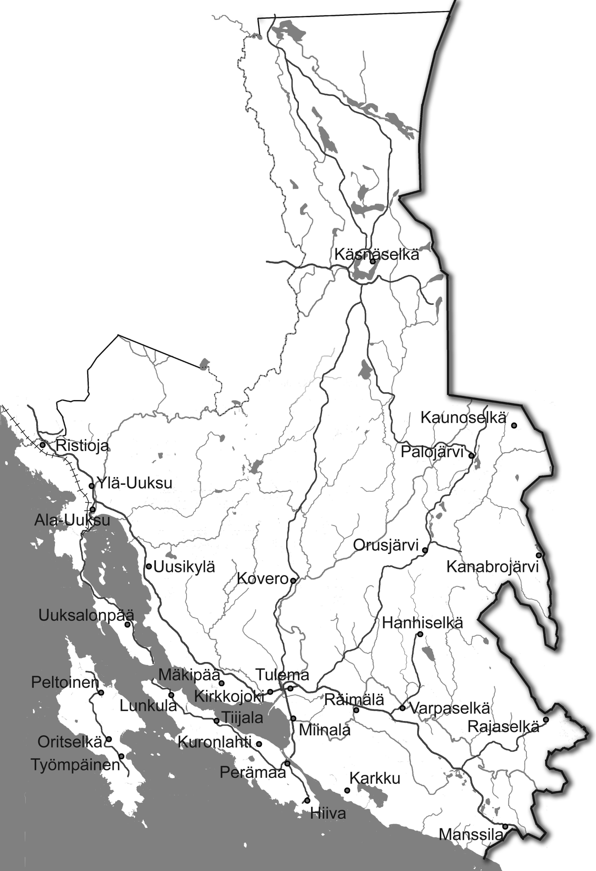

KARTTA: SALMIN TÄRKEIMMÄT KYLÄT.

Pitäjän ydinkolmikko: Kirkkojoki, Tulema ja Miinala

Salmin ortodoksinen kirkko sijaitsi sadat vuodet Kirkkojoella, jossa oli myös pappila ja Salmin ensimmäinen koulu, niin kutsuttu Pappilan koulu, joka perustettiin 1880.

Tulema tunnettiin sittemmin Salmin kirkonkylänä, mutta on erikseen huomattava, että Tulema ei ollut aiempina vuosisatoina mitenkään merkittävä kylä. Lisäksi se sijaitsi kauempana Laatokan rannasta kuin myöhempi Tulema. Tulemajoen suu oli kylläkin edullinen satamapaikaksi, ja kuningas Kustaa II Aadolfin sanotaan huomioineen tämän ”soveliaan ja kehitysmahdollisuuksiltaan lupaavan paikan” jo 1600-luvulla, kun hän vuonna 1632 myönsi Salmille kaupunkioikeudet. Kaupunki perustettiin kuitenkin pari kilometriä etelämpänä sijainneen Miinalan-joen varrelle. Miinala olikin pitkään Salmin mannerosan johtava kylä – minkä lisäksi se oli tyypillinen ns. aunukselais-karjalainen kylä.

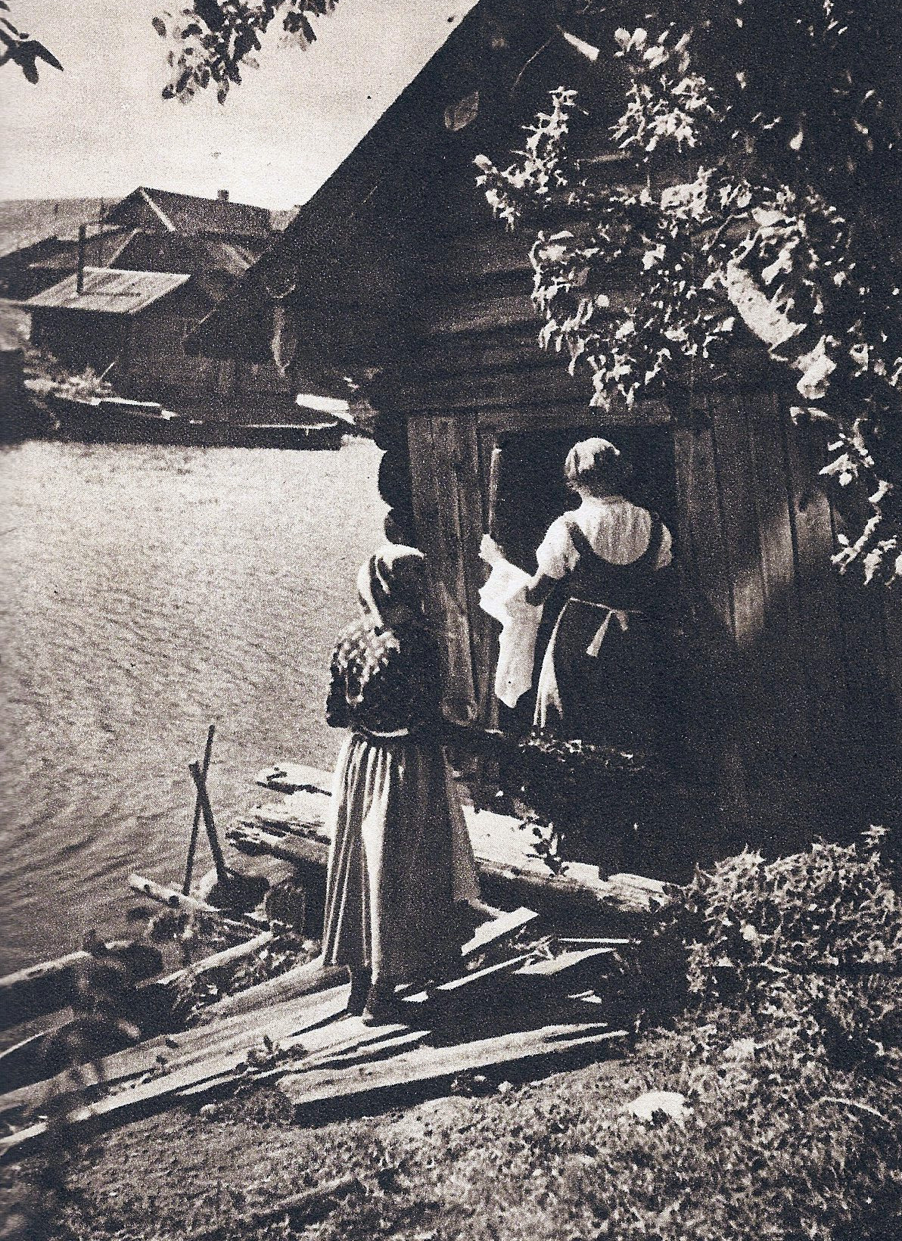

KUVA: SAUNARANTA MIINALASSA. KUVA TEOKSESTA LAATOKAN MAININGIT (OTAVA 1942).

Miinala ehti siis toimia jonkin aikaa Salmin keskuksena. Salmi oli yksi Ruotsin suurvalta-aikana perustetuista kaupungeista, jonka syntysanat kuningas Kustaa II Aadolf oli lausunut. Miinalan kylä oli kaupunkina vuodet 1632 – 1650. Kylään oli rakennettu paalulinnoitus palvelemaan valtakunnan itärajan puolustusta. Sotilaskasarmi sijaitsi niin ikään Miinalassa.

Vaikka Miinala ei kovin kauan ehtinytkään olla kaupunkina, Salmin suurimman kylän asema sillä oli hallussaan kauan. Vuonna 1764 tehdyssä ”revisiokomission” pöytäkirjassa esitetään Salmin suurimpien kylien väkiluvuiksi seuraavat:

Peldois eli Mansinsaari 551
(lienee siis laskettu saaren koko asujaimisto yhteen)

Minala 223

Karckus 218

Kirckojoki 193

Orusjärvi 112

Hyrsylä 108

Yläuxus 103

Nämä olivat Salmin pitäjän kylät, joissa oli yli sata henkeä. Tosin yllä oleviin lukuihin oli todennäköisesti laskettu melko väljästi väkeä mukaan niiden ympäriltäkin. Tulema – joka sitä paitsi sijaitsi aikaisemmin hieman eri paikassa kuin sittemmin Salmin keskuksena tunnettu Tulema - ei ollut väkirikkaimpien joukossa vielä tuolloin. ”Tulemajoen” kohdalle oli merkitty kohtaan ”ihmisiä” luku 59, joka jäi kauas jälkeen paitsi yllä luetelluista vielä monista muistakin Salmin tuolloisista kylistä.

1600-luvulla perustetun Salmin kaupungin keskuspaikaksi tuli siis Miinala – ei Tulema eikä edes Kirkkojoki. Miinala oli paikka, johon myös Salmin luterilainen kirkko ja pappila päätettiin sijoittaa.
Miinalassa sijainneelle kaupungille ehdittiin valita jopa pormestarikin. Pormestari oli samalla rajan valvoja, ja hänen piti tarkastaa rajan yli kulkua, passeja, mittoja jne. Hänen käytettävänään oli rajavartiosto, johon kuului upseeri ja 20 sotilasta.

Salmin kaupungista, josta toisinaan on puhuttu kauppalana, ei tullut pitkäikäinen, vaikka se ehdittiinkin muodollisesti perustaa. Keskeisenä syynä tähän oli paikan syrjäisyys sekä toisaalta rajan läheisyys; kaupunkiin ei uskaltanut muuttaa porvareita eikä juuri muutakaan väestöä muualta, sillä paikan sijainti oli varsin epäedullinen. Tämä saatiin pian katkerasti kokea, kun venäläiset hävittivät sekä Salmin että Sortavalan.

Tulemalla oli 1600- ja 1700-luvuilla vain kymmenkunta taloa. Lisäksi kylä sijaitsi aikanaan kauempana Laatokan rannasta kuin myöhempi Tulema, jonka sijaintiin vaikuttivat Anna Orlovan rakennuttama kirkko sekä ns. Tuleman hovin sijainti. Ja vaikka jokisuun syvä ranta oli otollinen satamapaikaksi, ei Tulema alkanut kehittyä siihen asemaan ja niihin mittoihin, joista se tunnetaan, ennen kuin 1800- ja oikeastaan vasta 1900-luvulla. Miinala sen sijaan oli Salmin ”suurin ja vanhin” asutuskeskus.

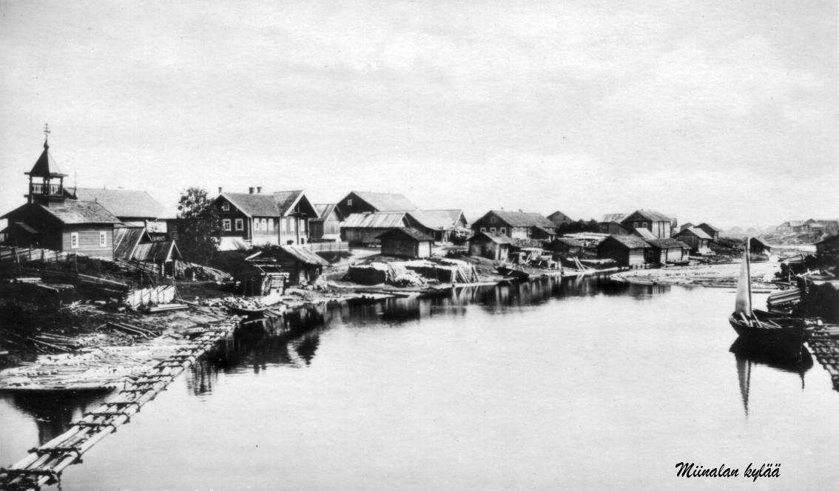

KUVA: MIINALAN KYLÄ TŠASOUNINEEN. TŠASOUNAN OIKEALLA PUOLELLA OLI SALMIN KANSANPERINNETTÄ PALJON TALLENTANEEN MARTTA PELKOSEN KOTITALO. HIEMAN KAUEMPANA OIKEALLA SIJAITSI PUOLESTAAN KIELENTUTKIJA JUHO KUJOLAN KOTI. KUVA POSTIKORTISTA.

Miinala oli muutenkin toisentyyppinen kuin Tulema. – Näitä kahta, s.o.Tulemaa ja Miinalaa, vertasi sittemmin jatkosodan ajan päiväkirjassaan Martti Haavio näin:

”Tuleman lävitse virtaa mutavetinen Tulemajoki suunnilleen koillisesta lounaaseen ja laskee Laatokkaan Lunkulan saaren edustalla. Itse Tuleman kylä ei ole kaunis, mikä saa selityksensä siitä, että se jo kauan on ollut kuuluisa sahoistaan. Mutta vain parin kilometrin päässä siitä suoraan etelään on puhdastyylinen, ikivanha rivikylä, Miinalanjoen kummallakin rannalla kohoava Miinala.”

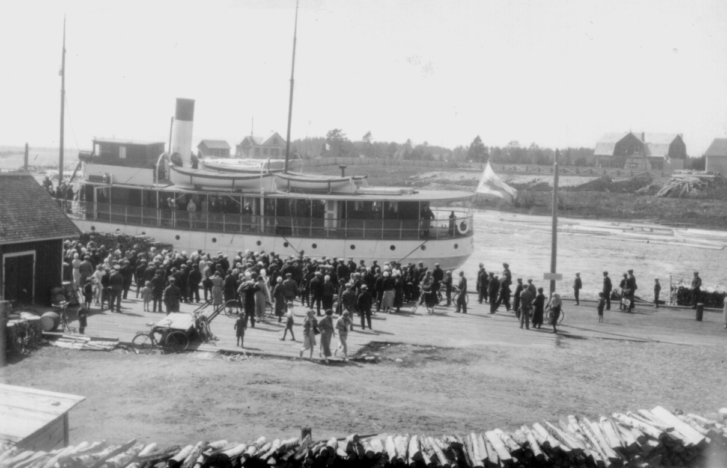

KUVA: TULEMAN SATAMA. OTAVA-LAIVA LÄHDÖSSÄ. (KARI TERHON ARKISTO).

Elna Pelkosen mukaan ensi vaikutelma, minkä vierailija Salmissa sai, oli vahva aunukselaisuus ja jopa slaavilaisuus. Kaksi keskeistä kylää, Tulema ja Miinala, erosivat yleiseltä olemukseltaan jyrkästi: Salmin keskustan eli Tuleman katukuva näytti vielä 1900-luvun alussakin raihnaiselta ja venäläiseltä, kun taas Miinalan taaja joenranta-asutus oli puhtaasti karjalaista ja ikivanhaa.

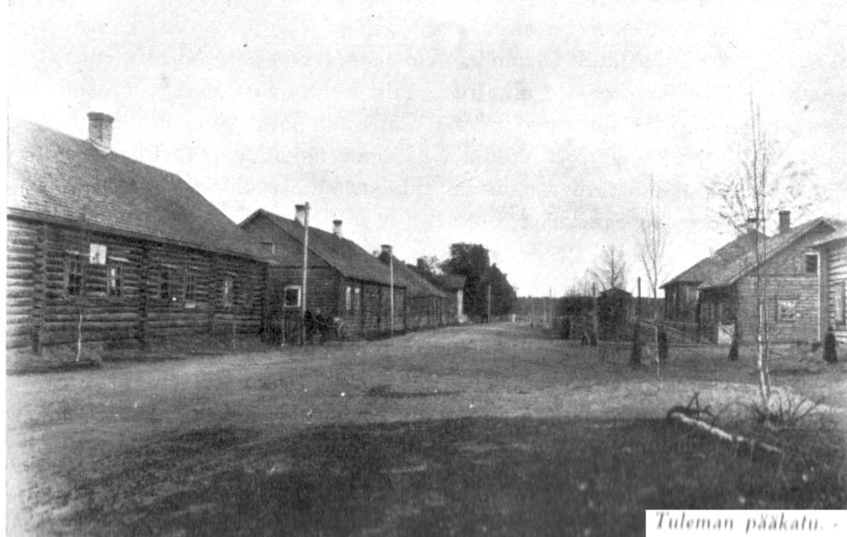

KUVA: TULEMAN PÄÄKATU 1800-LUVUN LOPULLA. KUVA: WWW.SALMI-ORUSJARVI.NET.

Tulema rakennettiin melko myöhään sille paikalle, jossa se sittemmin muodosti kauppalanomaisen pitäjänkeskuksen. Sen olemukseen kuuluivat keskeisinä sahat ja työväenasunnot.

Lahjoitusmaalaitos sai tavallaan aikaan sen, että Tulemasta kehittyi koko pitäjän keskus. Tulemajoen ensimmäinen saha valmistui vuonna 1764 noin kilometrin päähän joen suistosta. Myöhemmin Tulemalle rakennettiin toinenkin saha. Molemmat olivat neliraamisia. Nämä sahat kuuluivat lahjoitusmaan haltijalle. Vaikka sahoja oli 1800-luvulla jo muuallakin (Uuksujoella), Tulemasta tuli melkoinen sahaustoiminnan keskus koko Salmia silmällä pitäen. Lisäksi Tulemajoen suu oli tiettävästi satamapaikaksi sopivampi kuin esimerkiksi Miinalanjoen.

Tuleman merkitystä lisäsi jo 1800-luvun alkupuoliskolta alkaen se, että koko Salmin lahjoitusmaana omistanut Anna Orlova päätti rakennuttaa komean kirkon juuri Tulemalle. Kirkko, jota rakennettiin kauan, valmistui samana vuonna (1825), kun Anna Orlova myi omistamansa lahjoitusmaan veljekset Gromoville. Kirkkoa rakennettiin noin kymmenen vuotta. Kirkon pituus oli 30 metriä, leveys 13 metriä ja korkeus 8 metriä. Seinät oli muurattu tiilestä ja rapattu. Kirkkoa kattoi peltikatto, joka laitettiin muutaman vuoden kuluttua rakentamisesta. Kirkon ulkoseinät olivat keltaiset ja koristelistat valkoiset. Katto oli maalattu vihreäksi. Kellotorni oli kaksikerroksinen. Yksitoista kelloa oli sijoitettu ylimpään kerrokseen. Suurin kello painoi 1 700 kiloa.

Kun Tulemalle oli saatu komea kreikkalaiskatolinen kirkko, Pyhän Nikolaoksen eli Pyhän Nikolain kirkko, ortodoksisen seurakunnan keskus alkoi siirtyä Kirkkojoelta Tulemalle. Myös uusi luterilainen kirkko rakennettiin 1800-luvun jälkipuoliskolla juuri sinne. Mutta vielä pitkään Tulema pysyi moniin kyliin – ja ainakin lähinaapuriinsa Miinalaan verrattuna – vain yhtenä kylänä Salmin muiden kylien joukossa. Vasta 1900-luvulla se näyttää saavuttaneen itsestään selvän aseman Salmin kirkonkylänä ja koko pitäjän keskuksena.

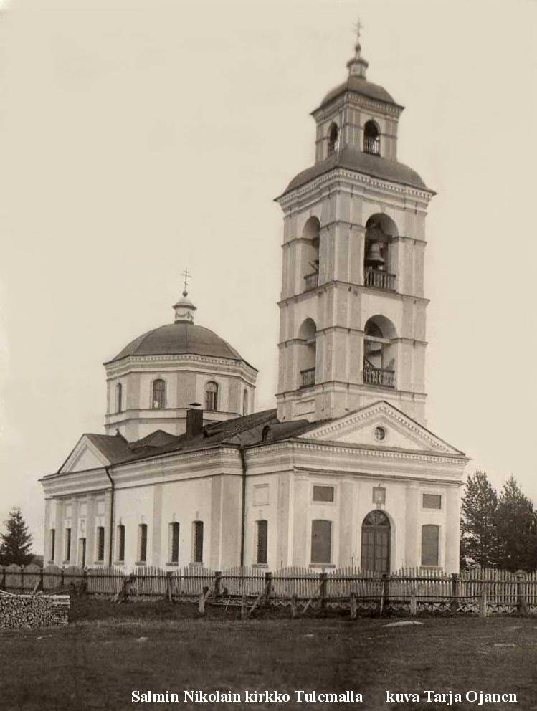

KUVA: PYHÄN NIKOLAOKSEN ELI PYHÄN NIKOLAIN KIRKKO OLI KREIVITÄR ANNA ORLOVAN LAHJOITUS.

Tuleman muodostuminen Salmin keskukseksi tapahtui kaiken kaikkiaan monen tekijän summana. Oma vaikutuksensa oli lahjoitusmaahovin keskuksen eli ns. hovileirin siirtyminen Lunkulansaaren Kuronlahdesta Tulemalle. Tämä johtui siitä, että Uuksulla ja Tulemalla sijaitsi lahjoitusmaahovin omistamia sahoja, joiden toimintaa oli kätevämpi valvoa lähempänä niiden sijaintipaikkaa. Tällöin rakennettiin myös tunnettu Tuleman hovi, jossa lahjoitusmaiden valvoja eli hoitaja asui pitäen sieltä käsin silmällä talonpoikien päivätöitä ja lahjoitusmaaisännille kuuluneita teollisuuslaitoksia. Kartanotyyppinen päärakennus, ns. Tuleman hovi, rakennettiin Tulemajoen itärannalle. Tämä komea rakennus toimi sittemmin Salmin nimismiehen virka- ja asuintalona.

Tämä ei vielä sinänsä lisännyt Tuleman merkitystä eikä asutuskantaa kovastikaan, vaan tapahtui vielä muuta. Suomen valtio tuli Tuleman hovin omistajaksi mutta myi hovimaatilan (530 hehtaaria) eräälle venäläiselle suuriruhtinaalle, joka ryhtyi suunnittelemaan uutta teollisuutta Tulemajoen varteen. Tarkoituksena oli kuljettaa Aunuksen puolelta rautamalmia Tulemalle ja ryhtyä jalostamaan sitä siellä. Hyvän sataman lisäksi tarkoitus oli käyttää joen koskivoimaa hyväksi.

Hanke meni kuitenkin myttyyn, mutta sen perintönä Tulemalle jäi mm. kaksi yhtiön virkamiesten majapaikoiksi rakennettua asuinrakennusta, joihin sittemmin perustettiin venäläistämiskoulu ja myöhemmin (1917) Salmin keskikoulu.

Toteutumatta jäänyt hanke aiheutti sen, että Tuleman hovitila siirtyi takaisin Suomen valtiolle, joka osti sen 1903. Pian tämän jälkeen tilaa ryhdyttiin osittamaan ja jakamaan asutustarkoituksiin, mikä teki Tulemasta merkittävän asutuskeskuksen; Tuleman hovitilan maille muodostettiin neljä suurempaa viljelystilaa sekä kokonaista 70 palstatilaa eli tonttia. Nämä palstat myytiin tilattomille, ja näin Tulemalle syntyi valtava määrä uutta asutusta. Tämä tapahtui kuitenkin vasta 1900-luvulla, ja kehitystä tietenkin vauhditti se, että tunnettu Hosainoffin kauppaliike rakennutti sekin 1900-luvun alussa melkoisen suuren sahansa juuri Tulemajoen suuhun.

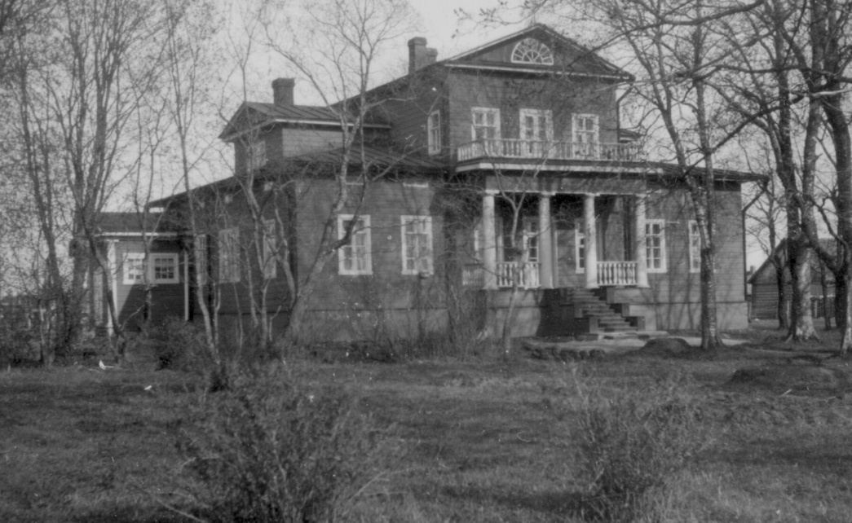

KUVA: TULEMAN HOVI JOEN PUOLELTA. HOVIN PÄÄRAKENNUS TOIMI SUOMEN ITSENÄISYYDEN AIKANA NIMISMIEHEN VIRKA-ASUNTONA. (KARI TERHON ARKISTO.)

Vaikka Tulema oli Salmin kirkonkylä ja koko pitäjän keskus, sen läheisyydessä sijainneet Kirkkojoki ja Miinala liittyivät melko kiinteästi siihen. Siten nämä kolme kylää muodostivat yhtenäisen asutusalueen, joka ennen viime sotia käsitti yli kolme ja puoli tuhatta asukasta noin kolmen kilometrin säteellä. Sen ytimen muodosti kylistä keskimmäinen eli Tulema, joka oli saanut oman asemakaavan katuineen ja toreineen ja joka muistutti enemmän kauppalaa kuin kylää. Siellä sijaitsivat paitsi molempien uskontokuntien kirkot myös Salmin keskikoulu, apteekki, sairaala, suojeluskuntatalo, työväentalo, monet kaupat, pankit ja satama.

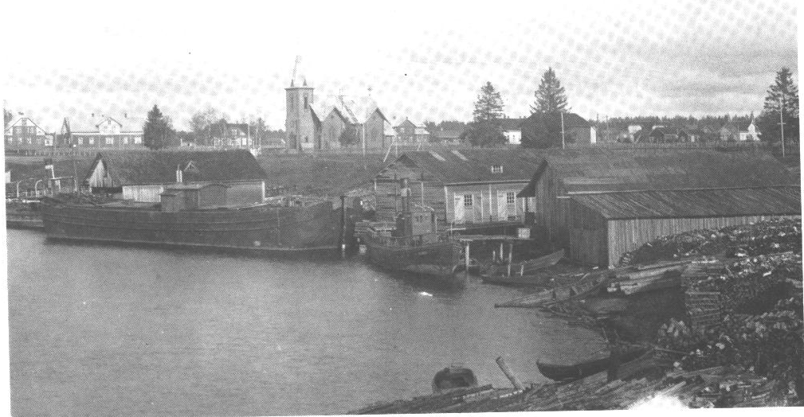

KUVA: TULEMAN SATAMA 1920-LUVULLA. TAUSTALLA EVANKELIS-LUTERILAINEN KIRKKO. KUVA TEOKSESTA MEIJÄN SALMI KUVINA.

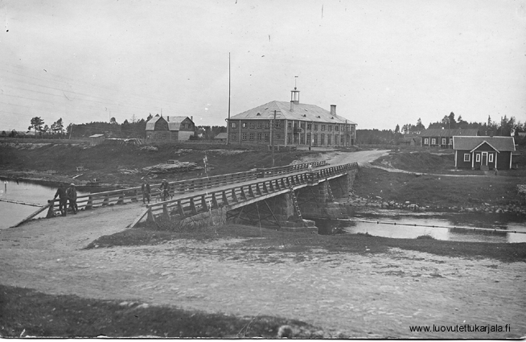

KUVA: TULEMAN SILTA JA SEN TAKANA SALMIN KOOKAS SUOJELUSKUNTATALO. KUVA: WWW.LUOVUTETTUKARJALA.FI/ KARJALAN LIITTO.

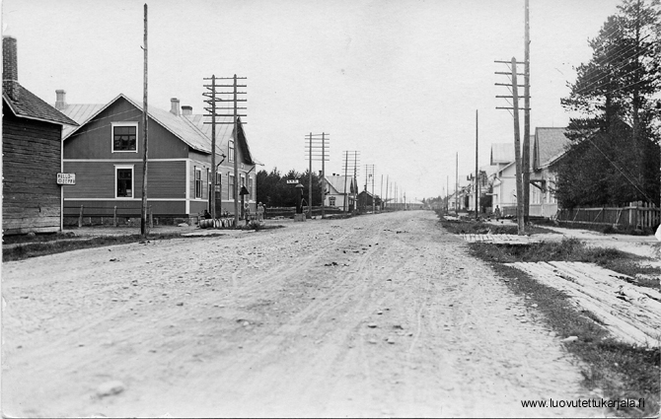

KUVA: KATUNÄKYMÄ TULEMALTA. KUVA OTETTU HEINÄKUUSSA 1933. KUVA: WWW.LUOVUTETTUKARJALA.FI/ KARJALAN LIITTO.

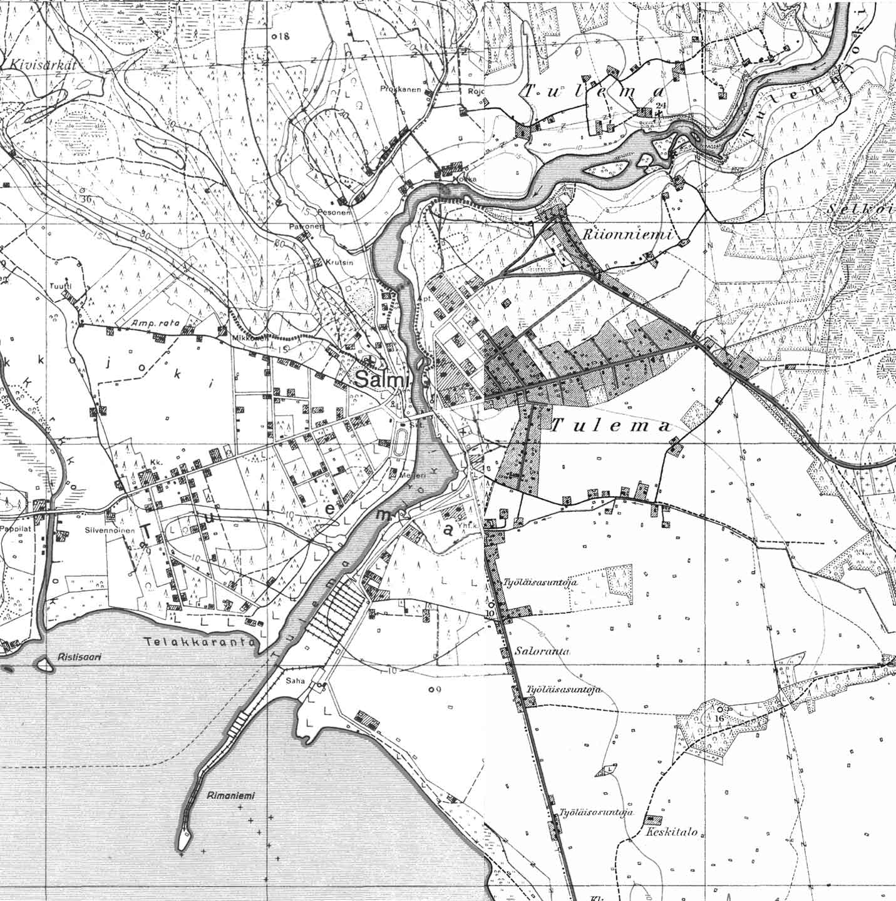

KUVA: KARTTA SALMIN KESKUKSESTA ELI TULEMASTA. TOPOGRAFIKARTTA
(1: 20 0000) ON LAADITTU VÄHÄN ENNEN VIIME SOTIA.

Vanha Tulema sijaitsi kartan ylälaidassa näkyvässä kohdassa. Myöhempi Tulema, joka oli Salmin keskusta ja kirkonkylä, oli lähempänä Laatokan rantaa, kuten kartasta näkyy. Kyseessä oli tiivis, kaavoitettu taajama, jossa toimi aikanaan mm. meijeri, saha ja telakka. Maaston korkeuserot olivat vähäiset. Kyseessä oli Laatokan vedenpinnan alenemisen seurauksena syntynyt alue.

Lahjoitusmaalaitos

Myöhemmin surullisenkuuluisena tunnettu lahjoitusmaalaitos, joka tavallisesti yhdistetään Venäjään ja Venäjän vallan aikaan, alkoi itse asiassa – joskin hieman toisenlaisena – jo Ruotsin vallan aikana. Ruotsin tultua suurvallaksi 1600-luvulla maita ja alueita alettiin jakaa läänityksiksi. Näitä alueita oli myös Laatokan-Karjalassa, kuten Karjalan kirjassa kerrotaan: ”Esimerkkeinä sen ajan lääniherroista mainittakoon: kreivi Kustaa Banér, jolla oli Sortavala, kreivi Wittenberg, jolla oli Uukuniemi ja Jouhio, kreivi Oxenstierna, joka nimitti itseään Kurkijoen herraksi, ja Kaarlo Kustaa Wrangell, joka kirjoitti nimensä muotoon ”Grefwe Wrangel till Salmis”.

Pitäjällä oli siis ainakin jo tällöin (ts. 1600-luvulla) myös ruotsinkielinen nimiväännös Salmis. Sellaisena se edustaa samaa tyyppiä kuin esim. Lahti – Lahtis. Nimen ruotsinkieliseen muotoon liitetyn s:n katsotaan tulleen irrotetuksi –nen: - sen –taivutuksellisten sanojen paradigmasta (vrt. esim. Kaustinen: Kaustisen, mistä ruotsinkieliseen muotoon perusasuksi ”Kaustis”).

Wrangell, joka asui Ruotsissa, sai 26.3.1651 läänityksekseen Salmin kreivikunnan, jonka alueeseen kuuluivat myöhemmät Salmin, Impilahden ja Suistamon kunnat.

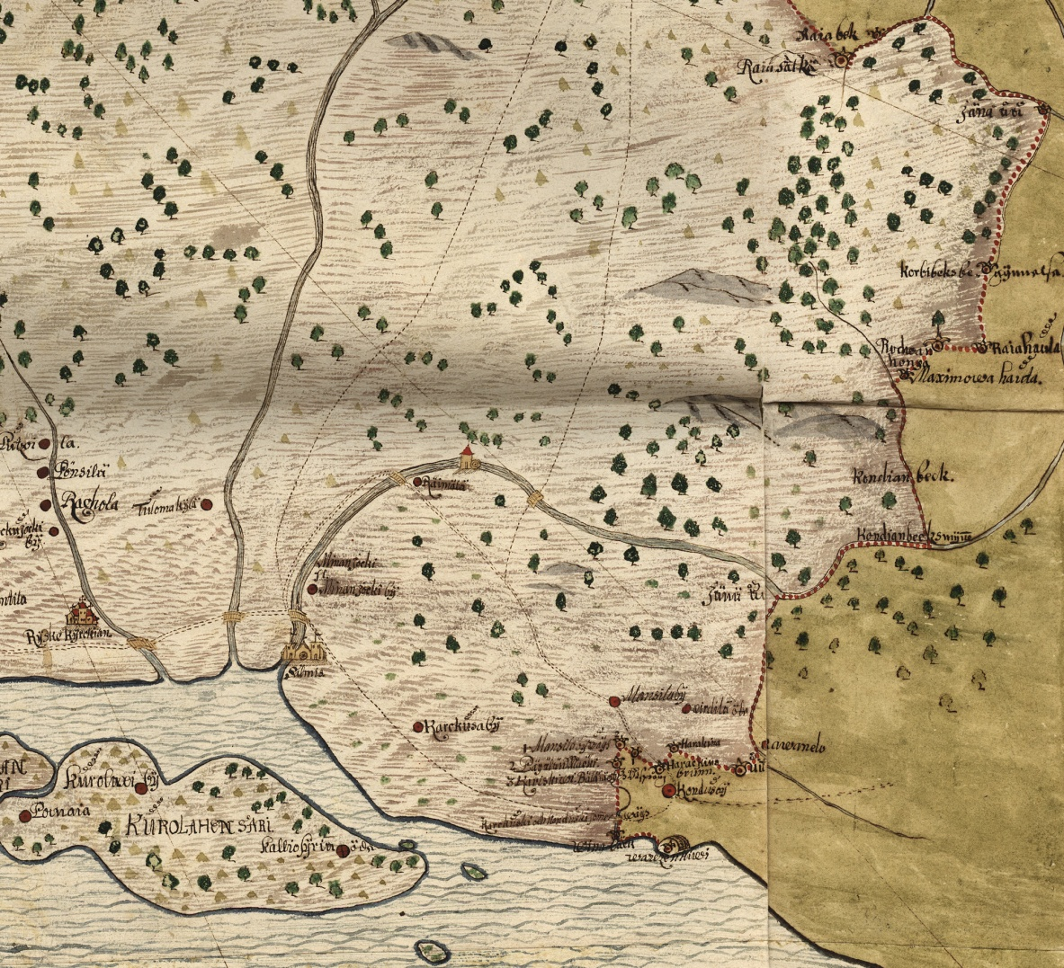

KARTTA: SALMIN KESKEISTÄ OSAA KIRKKOJOEN, TULEMAJOEN JA MIINALANJOEN TIENOILTA RUOTSIN SUURVALTA-AIKANA. MOLEMMAT KIRKOT, KIRKKOJOELLA SIJAINNUT ORTODOKSINEN JA MIINALASSA SIJAINNUT LUTERILAINEN, ON MERKITTY KARTTAAN. KARTAN ALAREUNASSA NÄKYY KUROLAHEN SARI ELI KURO(N)LAHDEN SAARI, JOKA OLI TUOLLOIN IRTI LUNKULANSAARESTA.

Ruotsissa useita läänityksiä peruutettiin melko pian ns. isossa reduktiossa, kun havaittiin, miten suuri osa valtion verotuloista oli joutunut läänitysherroille. Salminkin osalta läänitys peruutettiin jo 1669. Maanomistaja oli kruunu, ja talonpojat olivat ns. kruununtalonpoikia, joilla oli olemassa mahdollisuus lunastaa maa omakseen. Ja mikä vielä tärkeämpää: Ruotsin lain mukaan kruununtalonpojan maata ei saanut muuttaa rälssi- eli aatelismaaksi.

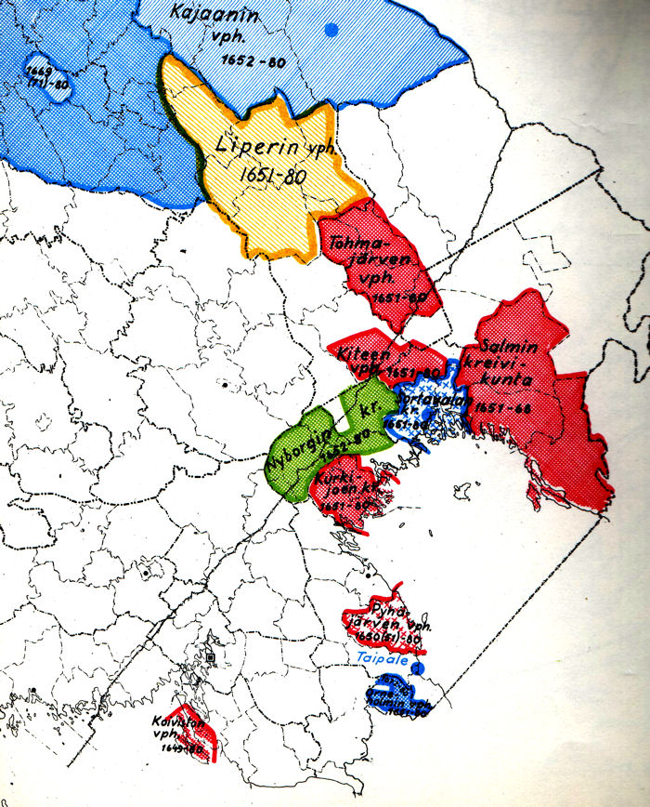

KARTTA: KREIVI- JA VAPAAHERRAKUNNAT 1600-LUVULLA. KARTTA TEOKSESTA SUOMEN HISTORIAN KARTASTO (WSOY 1949).

Venäjälle 1721 luovutetussa Karjalassa läänitysjärjestelmä säilyi, tarkemmin sanottuna vaihtui pian venäläiseksi lahjoitusmaalaitokseksi ja –käytännöksi. Salmi lahjoitettiin ”ikuisiksi ajoiksi” jo vuonna 1725, siis melko pian rauhanteon jälkeen, Pietarhovin inspehtorille Carl Arnanderille. Hänen perillisiltään se joutui muutamien kauppojen ja perinnönjakojen jälkeen Anna Orlovalle, jolle kuului Salmin ohella lahjoitusmaina myös Suojärvi, Korpiselkä, Leppälahti ja osa Ruskealaa.

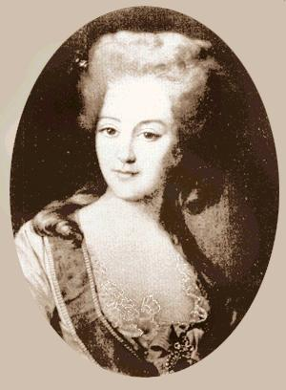

KUVA: KREIVITÄR ANNA ORLOVA-TŠESMENSKAJA.

Anna Orlova, joka oli Venäjällä aikanaan hyvin tunnettu henkilö, on eri teoksissa kuvattu hurmaavaksi, halutuksi ja suunnattoman rikkaaksi. Hän omisti useita lahjoitusmaita eri puolilla Venäjän valtakuntaa. Hän torjui kaikki kosijat ja eli elämäänsä paastoten ja rukoillen. Uskonsa kiihkossa hänen kerrotaan kiduttaneen itseään ankarasti. Hän oli syntynyt Moskovassa vuonna 1785 ja kuoli Jurjevin luostarissa vuonna 1848. Halua vetäytyä kaikesta maallisesta kuvaa osaltaan se, että hän vuonna 1825 myi kaikki Suomessa olleen omaisuutensa isänsä entisille palvelijoille Gromovin veljeksille. Tätä ennen hän rakennutti Salmiin tunnetun Pyhän Nikolaoksen kirkon, joka oli Salmin ainoa kivikirkko ja samalla pääkirkko aina 1940-luvulle asti. Kirkko vaurioitui viime sodissa.

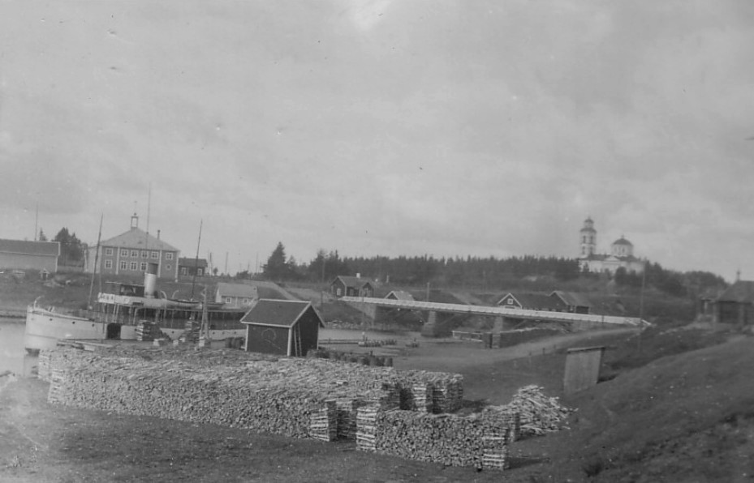

KUVA: PYHÄN NIKOLAIN KIRKKO HALLITSI TULEMAN MAISEMAA. KUVA OTETTU MAAILMANSOTIEN VÄLISENÄ AIKANA TULEMAJOEN SUULTA. VASEMMALLA SUOJELUSKUNTATALO, KESKELLÄ SILTA JA OIKEALLA KIRKKO. (KARI TERHON ARKISTO.)

Venäjälle vuonna 1721 luovutetulla ns. vanhan Suomen alueella noudatettiin aiemmin Ruotsin lakia, jonka mukaan lahjoitus (läänitys) ei voinut tarkoittaa muuta kuin oikeutta alueen verotuloihin. Venäjällä lahjoitusmaa-käsite ymmärrettiin kuitenkin toisin, ja talonpoikien asema huononi merkittävästi. Siten jo vuonna 1743 lahjoitettiin koko Kurkijoen kihlakunta siten, että omaisuuserien joukossa mainittiin jopa tiloilla asuneet ihmiset.

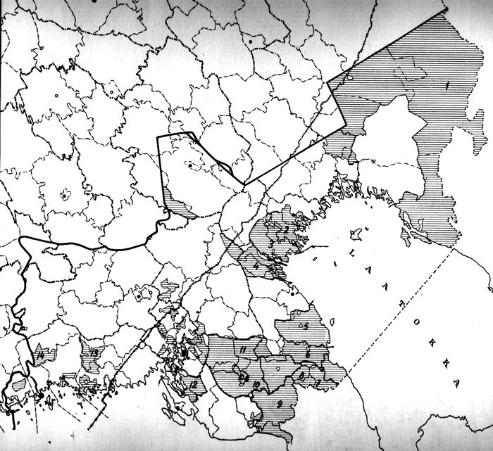

KARTTA: VANHAN SUOMEN LAHJOITUSMAAT. KARTTA TEOKSESTA SUOMEN HISTORIAN KARTASTO (WSOY 1949).

Vanhan Suomen lahjoitusmaat
(1743 - 1811)
1.Salmi - Suojärvi
2. Lumivaara
3. Kurkijoki
4. Asila
5. Pyhäjärvi (Taubila)
6. Petäjäjärvi
7. Sumpula
8. Leinikkälä
9. Lintula
10. Pällilä - Veikkola
10a. Kyyrölä
11. Kuusa
12. Rokkala
13. Miehikkälä
14. Sippola

Vanhan Suomen alueella eli Viipurin kuvernementissa lahjoitusmaat alettiin pian tulkita venäläisen käytännön mukaan, joskin siinäkin oli epäselvyyksiä. Lahjoitusmaita oli ikuisia ja perinnöllisiä, minkä lisäksi erikseen olivat olleet määräajaksi ja toistaiseksi lahjoitetut alueet. Salmin kohdalla lahjoitusmaa-alue oli myönnetty Carl Arnanderille ikuiseen hallintaan, mikä sisälsi tulkinnallisen epäselvyyden. Siten hänen tyttärensä anoi ikuista ja täydellistä hallintaoikeutta kyseiseen lahjoitusmaa-alueeseen. Senaatti hyväksyi anomuksen.

Käsitykset siitä, mitä oikeuksia ja velvollisuuksia kullakin lopulta oli, olivat pitkään hyvin sekavat. Talonpojat vetosivat Ruotsin vallan ajan lakeihin, kun taas lahjoitusmaiden omistajat eivät voineet ymmärtää, miten tässä osassa Venäjän valtakuntaa ei noudatettu samaa käytäntöä kuin muualla Venäjän valtakunnassa. Kaikkein merkittävin oikeudellinen muutos salmilaistenkin oloihin tuli vuonna 1826, jolloin Nikolai I allekirjoitti asetuksen, jolla lahjoitusmailla sijainneet tilat muuttuivat rälssinluontoisiksi, ts. täydeksi omaisuudeksi sille, jolle alue oli lahjoitusmaana osoitettu tai joka oli sen sellaisena itselleen ostanut.

Asetuksen täytäntöönpanoon tuli kymmenen vuoden siirtymäaika, joka alkoi vuoden 1827 puolipaastosta. Siirtymäkauden ajan talonpojat saivat asua tiloillaan entisin ehdoin. Viimeistään vuodesta 1837 talonpojan oli tehtävä lahjoitusmaaisännän kanssa uusi sopimus ja maksettava mahdolliset verorästit. Jos talonpoika ei maksanut verorästejä tai sopimukseen ei muuten päästy, lahjoitusmaaisäntä saattoi häätää asukkaat tilalta pois. Maaliskuusta 1837 alkaen isäntien valta tiloilla oli rajaton.

Talonpojat nousivat mainittuna siirtymäaikana, kuten jo aiemminkin, vastarintaan. Sitä esiintyi eri muodoissaan monin paikoin Viipurin läänissä. Näitä mielenosoituksia oli myös Salmissa vuonna 1831 tapahtunut selkkaus, joka johti nimismiehen murhaan ja jota tarkastellaan erikseen myöhemmin. Talonpoikien vastarinnasta ei tietenkään ollut mitään hyötyä, mutta isäntienkään kannalta tilanne ei ollut ongelmaton; talonpoikia oli vaikea karkottaa, sillä korvaavaa työvoimaa ei ollut helppo saada. Lampuodeiksi muuttuneet talonpojat tiedostivat itsekin tämän, ja koko tilanne johti eräänlaiseen umpikuja-asetelmaan: isännät eivät useinkaan viitsineet häätää lampuotejaan, joilta he kuitenkin saivat ainakin jonkinlaisen työpanoksen sekä veroja, lampuodit puolestaan eivät viitsineet lähteä mihinkään, koska eivät tienneet, mihin olisivat voineet mennä. Seurauksena oli kuitenkin se, että lampuotien kiinnostus tilojaan ja yleensä maanviljelyä kohtaan aleni alenemistaan; kun kaikki oli epävarmaa, mihinkään ei kannattanut sitoutua, ja siten lahjoitusmaatalonpojat muuttuivat epäluuloisiksi, välinpitämättömiksi ja laiskoiksi.

Tilanne siis selkiytyi – ainakin juridisesti - vuoden 1826 ukaasin myötä. Salmin lahjoitusmaa-alue oli vuotta aiemmin (1825) myyty Gromov-nimisille kauppiasveljeksille, joiden aikana salmilaiset osoittivat usein tyytymättömyyttään järjestelmää ja sen edustajia kohtaan. Tosin Gromovien ajasta on jäänyt hyviäkin muistoja, sillä heidän aikanaan Salmissa ryhdyttiin voimaperäisesti kehittämään sahateollisuutta, joka tarjosi monille työtä. ”A Groumovan aigah mierol oli hyvä eliä. Häi pidi äijän savodoi da muudugi ruaduo oli äijy.” ”Gromovan aigah oletteli hyvä eliä. Kai miero silloi bohastuttih.”

Lahjoitusmaajärjestelmästä aiheutui monta rettelöä talonpoikien kanssa. Myös Salmissa tilanne oli kärjistynyt, joskin pitäjän eri osissa tilanne koettiin ehkä hieman eri tavoin. Salmin Lunkulansaarelle perustetulla hovitilalla asui lahjoitusmaiden hoitaja, jonka oli tietenkin helpointa vaatia eniten niiltä lampuodeilta, jotka asuivat ja olivat hovitilaa lähinnä. Gromovit näyttävät kuitenkin olleen kiinnostuneita ennen muuta alueen metsävaroista, ja kun ne oli käytetty enemmän tai vähemmän loppuun ja kun puutavara-alan suhdanteet muuttuivat Krimin sodan jälkeen, he myivät Raja-Karjalassa omistamansa lahjoitusmaa-alueen vuonna 1856 Venäjän vuorihallitukselle. Suomen hallitus osti sittemmin tämän alueen, minkä jälkeiseen kehitykseen palataan jäljempänä.

Muualla Suomessa lyhytikäiseksi ja melko tuntemattomaksikin lopulta jäänyt läänitys-/ lahjoitusmaalaitos ehti vaikuttaa Karjalassa ensin Ruotsin suurvalta-aikana ja sittemmin pitkään Venäjän vallan aikanakin – yhteensä noin 200 vuotta. Sen seurauksia purettiin kauan vielä itse järjestelmän lakkauttamisen jälkeenkin. Vuonna 1910 ilmestyneessä Karjalan kirjassa O. Relander kirjoittaa kuvaavasti asiasta seuraavaa: ”Raskaana taakkana on lahjoituslaitos painanut Karjalan kansaa, se on ollut suuri epäkohta, josta enimmät muut epäkohdat ovat johtuneet.”

Eräs läänitys- ja lahjoitusmaajärjestelmän haitallisimmista seurauksista olikin se, että se jätti maanomistusolot sekaviksi ja epävarmalle pohjalle, mikä vähensi väestön kiinnostusta maanviljelystä ja sen kehittämistä kohtaan.

Maanviljelys kehittyikin Salmissa, samoin kuin muualla Raja-Karjalassa, melko hitaasti ja myöhään samalle kannalle kuin muualla Suomessa. Raja-Karjala oli alueena maanviljelyn/ peltoviljelyn kehittymättömintä osaa koko Suomessa. Ja vaikka maanviljelyn katsottiin Raja-Karjalassa olleen 1900-luvun alussa edistyneintä Laatokan rantapitäjissä ja niiden kylissä, ts. Impilahdella ja Salmissa, ei se niissäkään ollut kovin korkealla tasolla. ”Viime aikoihin saakka on maatalous täällä, kuten muissa Raja-Karjalan kunnissa, ollut varsin alkeellisella kannalla”, kerrottiin pitäjästä eräässä teoksessa vuonna 1923. Syitä tähän oli tosin useita:

* Pitäjän syrjäisyys: vaikutteita muualta Suomesta ei ennen itsenäistymistä juurikaan tullut, eivätkä vähäiset uudet esimerkit vaikuttaneet kovinkaan paljon salmilaisten maanviljelysmenetelmiin ennen itsenäisyyden aikaa. Vasta 1920- ja 1930-luvulla maanviljelysmenetelmät alkoivat Salmissakin tehostua ja nykyaikaistua, kuten Raja-Karjalassa laajemminkin ja Itä-Suomessa yleensä.

* Kilpailevien elinkeinojen houkuttelevuus ja jopa suurempi kannattavuus. Jo Gromovien aikana oli puutavarakauppa ja sahateollisuus noussut sellaisiin mittoihin ja palkat niin korkeiksi, että jokainen työhön pystyvä teki vain Gromoveille työtä. Pellot jäivät kasvamaan pajukkoa. Sahatavaraa ja halkoja vietiin valtavat määrät Pietariin. Tämä kehitys katkesi 1850-luvulla, kun suhdanteet muuttuivat ja kun Gromovit myivät omistamansa lahjoitusmaa-alueen pois.

Niin kauan kuin raja oli auki Venäjälle päin, rajakarjalaiset saattoivat lähteä työnhakuun sinne. Osa jäi pysyvästi, osa teki kannattavia sivutöitä tällä suunnalla. Mahdollisuuksia oli tavattomasti, mutta erityisesti monenlainen kauppa ja rahdinajo houkuttelivat ihmisiä edestakaisiin matkoihin Venäjälle aina vuosiin 1917 - 1918 asti. Useat näistä töistä olivat lisäksi sellaisia, että niitä saattoi tehdä melkein kuka tahansa.

Erikseen – juuri maanviljelystä ja sen laiminlyöntiä silmällä pitäen - näistä elinkeinoista voidaan mainita halkokauppa, joka kukoisti varsinkin 1900-luvun alkuvuosina ja vielä ensimmäisen maailmansodan aikana. Halkojen hinnat kohosivat ”ennen kuulumattomiin hintoihin”, ja halkoja vietiin ”suunnattomat määrät” Pietariin ja Petroskoihin. Tämä puolestaan aiheutti maanviljelyn laiminlyönnin – ja samalla kohotti työpalkkoja niin, ettei maanviljelijällä ollut varaa palkata sivullista työvoimaa tilalleen.

* Maanomistusolot: paitsi ensin lahjoitusmaajärjestelmä, myöhemmin lisäksi vielä tilojen muodostamisessa ilmennyt suunnittelemattomuus, mikä johti siihen, että yksittäisten tilojen alueet tulivat sijaitsemaan kaukana toisistaan. Esim. kirkkojokelaisten pellot sijaitsivat pääosin kotikylässä mutta lisäpellot olivat Manssilassa ja Lunkulansaaressa asti, mikä vaikeutti niiden hoitamista. Samoin oli metsän laita. Kotimetsät olivat kotikylässä tai sen liepeillä, mutta salopalstat Koverossa asti.

Usko tsaarin suojelukseen

Lahjoitusmaaolot ja –laitos johtivat aikanaan siihen, että salmilaiset ryhtyivät eräänlaiseen kapinaan vuonna 1831. Nimismies Neiglickin murha, joka sittemmin teki Salmia muualla Suomessa ikävällä tavalla tunnetuksi, johtui monen tekijän summasta. Eräs tähän tekoon johtaneita tai ainakin sitä edesauttaneita tekijöitä oli usko siihen, että Venäjän tsaari sinänsä oli hyvä ja kansan puolella mutta että virkamiehet käyttivät hänen luottamustaan väärin hyväkseen sortaen ja riistäen samalla kansaa. Nimismies Neiglick taas oli juuri niitä virkamiehiä, jotka olivat joutuneet virkansa puolesta keräämään lahjoitusmaaveroja, jotka verot puolestaan katsottiin tavallisen kansan silmissä usein aiheettomiksi ja vääriksi.

Tsaari Aleksanteri I:n vierailu Salmissa vuonna 1819 oli saanut salmilaiset luottamaan tsaariin – mutta aivan liian voimakkaalla ja hyväuskoisella tavalla. Keisari antoi isällisen hyväsydämisesti salmilaisille monenlaisia vakuutuksia ja lupauksia. Hän jopa sanoi ostavansa kreivitär Orlovalta Salmin pitäjän lahjoitusmaat voidakseen antaa ne vapaina ja verottomina sikäläisille talonpojille. Ja virkamiehiä tutkittaisiin esitettyjen syytösten johdosta heti.

Salmilaisten mieliala nousi näistä ajatuksista tietenkin suuresti, he saivat varmuutta ja itsetuntoa; tsaari olisi vastedes oleva heidän ainoa isäntänsä. Asioissa käännyttäisiin suoraan hänen puoleensa, eikä virkamiehillä olisi enää oleva mitään merkitystä. Tsaari Aleksanteri I oli näin ikään kuin puolivahingossa kääntänyt salmilaisten mielet hyvin vaaralliseen suuntaan.

Tämä ajatustapa näkyy jo siinäkin, että surmatyön jälkeen salmilaiset aikoivat lähetystönä mennä Pietariin selittämään tsaarille tekoaan, jolle teolle he uskoivat ilman muuta saavansa tsaarin hyväksynnän.

Salmilaisten käsitys juonsi siis juurensa keisarin matkasta Suomeen vuonna 1819, jonka matkan hän oli tehnyt Salmin kautta. Tsaari oli kieltänyt virkamiehiään tulemasta paikalle juuri siitä syystä, että hän halusi kuulla niin sanotun tavallisen kansan mielipiteen muuttumattomana ja mahdollisimman oikeana.

Tsaari totesi matkansa jälkeen, että matkallaan hän oli saanut henkilökohtaisesti kokea, että talonpoikien mielialan kuohumistila oli ollut seuraus niistä monista vääryyksistä, joita he olivat saaneet kärsiä paikkakunnan virkamiesten taholta, joiden puhetta he eivät edes voineet käsittää erikielisyyden vuoksi.

Myös muualla Venäjän valtakunnassa vallitsi sama käsitys. Tsaari oli Jumalan tavoin hyvä – mutta samalla kaukainen. Topelius kertoo Maamme-kirjassaan suomalaisten alamaisten suhteesta 1800-luvun alkupuoliskolla tsaariin seuraavaa:

”V. 1819 kesällä matkusti keisari Aleksanteri laajalti Suomessa. Milloin vaunuissa, milloin talonpoikaisrattailla, milloin jalkaisin sydänmaiden halki tai veneessä koskia laskien hän kulki Kuopion, Kajaanin ja Oulun kautta länsirannikolle ja siitä eteenpäin Turkuun, Tampereelle, Hämeenlinnaan, Helsinkiin, kaikkialla voittaen puolelleen kansan sydämen. Tämä maassamme niin muistettavan keisarin hallituskausi päättyi vuoden 1825 lopulla.”

Keisarin Suomen-matka alkoi Salmista, jossa tsaari suhtautui kansaan hyvin ystävällisesti. Saatuaan tsaarista ja hänen suhteestaan ns. tavalliseen kansaan erittäin positiivisen joskin samalla hieman vinoutuneen kuvan salmilaiset alkoivat luottaa siihen, että tsaari olisi aina heidän puolellaan. Näyttääkin varsin luultavalta, että tsaari oli Salmissa käydessään osoittanut avoimesti olevansa köyhän rahvaan puolella. Ja siten hän oli samalla juurruttanut yksinkertaisten ihmisten mieliin sen enemmän miellyttävän kuin todellisuutta vastanneen kuvitelman, että he olivat hänen erikoisessa ja kaikkivaltiaassa suojeluksessaan ja ettei heidän tarvinnut enää välittää paikallisten viranomaisten määräyksistä eikä vaatimuksista.

Paitsi tämä seikka myös yhtäkkinen koleraepidemia, joka puhkesi vuonna 1831, johti siihen tapahtumien vyyhtiin, jota on kuvattu sittemmin useissa teoksissa. Erikseen mainittakoon, että kyseinen vuoden 1831 koleraepidemia levisi aina Länsi-Eurooppaan saakka ja johti sielläkin taikauskon aiheuttamiin, käsittämättömiin tekoihin.

Tapausten kulku oli lyhyesti seuraava: elokuun viimeisenä päivänä 1831 suuri, hurjistunut väkijoukko saapui Lehonnenään, nimismies Neiglickin asunnolle Lunkulansaarelle. Häntä pahoinpideltiin, sillä paitsi että häntä vihattiin jo virkansa puolesta hänen epäiltiin yrittäneen tappaa erilaisia keinoja käyttäen (mm. sekoittamalla myrkkyä juomaveteen) salmilaiset, joita kuoli koleraan. Lisäksi karanteenia varten asetettu vartio – niihin paikkoihin missä koleraa oli tavattu - herätti sekin epäilystä. Pahoinpidelty nimismies vietiin taloonsa, jonka mukana hänet yritettiin polttaa. Vangittu nimismies onnistui kuitenkin pakenemaan, mutta hänet saatiin kiinni, ja pahoinpitely jatkui. Tämän jälkeen hänet poltettiin elävältä.

Tapaus on saanut erilaisia moraalisia tulkintoja. Joka tapauksessa Salmin talonpojilla oli ilmeisesti varma vakaumus siitä, että he ainoastaan jakoivat oikeutta kiduttaessaan nimismies Neiglickiä ja murhatessaan hänet. Ja kun he vielä heti tekonsa jälkeen kääntyivät tsaarin puoleen, elähdytti heitä mitä todennäköisimmin usko, että itsevaltias asettuisi ilman muuta heidän ja oikeuden puolelle.

Toisin kuitenkin kävi. Nimismiehen tappamisesta seurasi että Viipurista lähetettiin kenraali von Etterin johdolla pataljoona sotaväkeä tykkeineen Salmiin. Mukana tuli useita kuormia käsirautoja, jotka eivät riittäneet. Lisäksi kymmeniä uusia virkamiehiä lähetettiin palauttamaan rauhaa ja järjestystä paikkakunnalle.
Turun hovioikeus tuomitsi 150 talonpoikaa, joista 90 prosenttia sai ankaran rangaistuksen. Eräs keskeisimmistä murhamiehistä oli nimeltään Feodor Michailoff Pantschukov. Ruotsin lain mukaan toiminut Suomen senaatti antoi hänelle tuomion, jonka mukaan ensin oli lyötävä oikea käsi poikki, sitten kaula poikki ja lopuksi kiinnitettävä ruumiin osat pylvään nokkaan opetukseksi rahvaalle. Keisari lievensi kuitenkin tuomiota niin että hän sai raippoja, minkä jälkeen hänet lähetettiin elinikäiseen pakkotyöhön Siperian kaivoksiin.
Erikoisuutena mainittakoon että tämä taisi olla Suomessa ainoa kerta, kun viralliselta taholta annettiin salmilaisten omalla kielellä kuulutus rangaistuksista. Kuulutuksen keskeinen osa kuului seuraavasti:
"Keisari on prostinut (antanut anteeksi) henget da duominnut dielan (työn) muka kuin tääl nygöi (alla) sanodan:
- - niin kuin suurimmat pahantekiät da kudamat tapoit Jegor Ivanowitschan (Neiglick) da poltit karantierin Lehonenäs, ovat armolliselta Keisarilta duomitut saamaan 40 paaraa witschoi kolme raasaa (lyöntiä) paarall i sen jällest työttäväksi Sibirian ikuisen työhön wuoriloihin”.

Lisäksi todettiin, että rangaistuksen mukana tuli myös kirkollinen rangaistus ( pokosanie). Sana ”pokosanie” sisälsi todennäköisesti kirjoitus- tai translitterointivirheen; venäläisperäisellä termillä tarkoitettiin siinä käsitettä pokojanie (katumusharjoitus). Kyseessä oli kirkollinen rangaistus, jonka mukaan sitä kärsivän piti käydä kirkossa mutta ilman lupaa nauttia ehtoollista. Tuomittujen tuli käydä - kullekin erikseen määrätyn ajan - kirkossa jokaisessa jumalanpalveluksessa. Ennen aamupalveluksen alkua heidän oli käytävä Kristuksen kuvan edessä kumartumassa. Herran Pyhää Ehtoollista he saivat nauttia vain kuolemantaudin sattuessa.

J. R. Danielson-Kalmari selitti sittemmin teoksessaan ”Tien varrelta kansalliseen ja valtiolliseen itsenäisyyteen” salmilaisten kuuluneen pikemmin itäiseen kuin läntiseen kulttuuripiiriin – mistä seikasta hänen mukaansa selittyi jopa nimismies Neiglickin järkyttävä murha. Danielson-Kalmari viittasi siihen, että kaikki kyseessä olleesta rikoksesta tuomitut olivat olleet kreikkalaiskatolisia, minkä vuoksi heihin oli ollut sovellettava kreikkalaiskatolisessa kirkkokunnassa säädettyä katumusharjoitusta. Hänen mukaansa myös muualla Suomessa koleran ilmestyminen oli synnyttänyt kansassa kauhua ja levottomuutta. Mutta mitään, mikä vähimmässäkään määrin olisi vivahtanut Salmin tapauksiin, ei muissa osin maata sattunut. Sitä vastoin väestö monissa paikoin Venäjällä, nimenomaan kummassakin pääkaupungissa (= Pietarissa ja Moskovassa), joutui samanlaiseen kuohuntaan kuin Salmissa. Sielläkin kansanjoukot raivostuivat huhuista, jotka kertoivat viranomaisten ja lääkärien joukoittain myrkyttävän koleran onnettomia uhreja. Pietarissa vasta hallitsija itse sai kansanjoukot rauhallisella esiintymisellään tyyntymään.

Danielson-Kalmarin mukaan tapaus oli osoittanut, että Karjalan lahjoitusmailla elänyt kreikkalaiskatolinen väestö vielä toistaiseksi kuului paljon lähemmin idän kuin lännen kulttuuripiiriin. Asia tietysti oli tavallaan näin, mutta Salmin kuohunnan sitominen kulttuuri- ja uskontotaustaan tuntuu oudolta. - Se, mitä Danielson-Kalmari ei todennäköisesti tiennyt, eikä ainakaan osannut ottaa lukuun, oli se, että myös muualla Euroopassa esiintyi samantyyppisiä levottomuuksia kuin Venäjällä ja Salmissa.

Vuoden 1831 koleraepidemia aiheutti nimittäin aivan samansuuntaisia tapahtumia muuallakin kuin kreikkalaiskatolisessa Euroopassa. Esimerkiksi Pohjois-Unkarissa juuri vuoden 1831 koleraepidemia sai aikaan maaorjien kapinan. Samaan tapaan kuin sodat myös koleraepidemia – kuten yleensä muutkin poikkeukselliset olot – sai aikaan eräänlaisia vallankumousyrityksiä. Unkarissakin kysymys liittyi maaorjuuteen, joka oli tuolloin vallalla paitsi Venäjällä myös muualla Itä-Euroopassa, ja poikkeuksellinen tilanne sai ihmisten mielet kuohuksiin. Ja vaikka Salmissa ei ollutkaan varsinaista maaorjuutta, olot olivat hyvin lähellä sitä. Unkarissa esimerkiksi mainitut kapinalliset toivoivat saavansa rahalla lunastaa itsensä ja maansa vapaiksi.

Salmissa ei ollut varsinaista venäläismallista maaorjuutta mutta melko lähellä sitä oltiin. Toisinaan Salmissa vallinnutta tilannetta on kuvattu puolimaaorjuudeksi. Esimerkiksi kirkkoherra M. J. Huhtinen kirjoitti vuonna 1940 Rajamme vartija –lehdessä, että lahjoitusmaaolot Salmissa olivat melkein maaorjuutta. Venäläiset tilanherrat vaativatkin aikanaan, että Viipurin läänin karjalaiset lahjoitusmaatalonpojat julistettaisiin maaorjiksi.

Näyttää toisaalta siltä, että pakanuuden aikaan ainakin osin palautuneet uskomukset sekä eriasteinen taikauskoisuus olivat vaikuttamassa tapahtumien kulkuun. Myös uskonnollinen suuttumus voitiin liittää samaan ketjuun, sillä Neiglick oli paikkakunnalla raivonneen koleran tyynnyttämiseksi kaadattanut jotain ainetta pitäjän kaivoihin ja lisäksi vielä Emänpäivän praasniekkana Miinalan jokeenkin. Tarkoituksena oli estää pitäjäläisiä juomasta saastunutta vettä.

Tämän toimenpiteen tarkoituksen kansa selitti aivan päinvastoin: salmilaisten keskuudessa alettiin epäillä, että nimismies halusi myrkyttämällä hävittää niskuroivan kansan. Kapinan päämiehinä olivat miinalalaiset, johtajanaan Oudei Afanasjeff. Kapinaan otti osaa melkein koko pitäjä, pääasiassa kuitenkin miinalalaiset ja manssilalaiset. Äärimmäinen teko tehtiin elokuun viimeisenä päivänä Lunkulansaaren pohjoispäässä, Lehonnenässä, jota paikkaa sittemmin alettiin kutsua Nielikän niemeksi.

Jo hieman ennen murhaa olivat mm. Lunkulan kyläläiset tulkinneet koleran liittyneen muihin, pahaenteisiin asioihin: Herran kirkastuksen päivänä, elokuun kuudentena, Lunkulan kylä vietti perinteellistä Spuassan praasniekkaansa. Juhlan aikana miehet kokoontuivat syrjäiseen paikkaan pohtimaan naisilta salaa hämäriä tietoja Venäjän hirmurutosta, morusta. He olivat nyt entistä kiihtyneempiä pitäjänsä asioiden johdosta. Naisetkin olivat kuulleet jotakin rutosta, mutta eivät pelkonsa vuoksi uskaltaneet siitä hiiskuakaan. Entistä ahkerammin he ristivät ikonin alla silmiään, kumarsivat maahan, kävivät joskus tšasounan edessä siunaamassa itsensä eivätkä yhtenäkään iltana unohtaneet tehdä ristinmerkkiä kotinsa ikkunoiden ja ovien, lastensa ja miehensä yli. Istuessaan Spuassan praasniekassa Kägöipellon aitovierellä he totesivat, että kanerva kukki liian runsaasti ja että se tiesi aina onnettomuutta. Sitä paitsi pääskyset pitivät liian aikaisin laulajaisiaan ja tulivat liian kesyinä hautakropujen eli hautojen päälle tehtyjen puusalvosten harjalaudoille. Sekin oli huolestuttava enne.

Mitä ilmeisimmin Neiglickin murhaan johti usea eri seikka – paitsi kolera sinänsä ja vanha tyytymättömyys lahjoitusmaajärjestelmää vastaan, jonka näkyvänä ja konkreettisena edustajana Neiglickia pidettiin, myös taikauskoisuus ja lisäksi vielä uskonnollinen suuttumus eli se, että ”myrkky” olisi kaadettu jokeen juuri Emänpäivän praasniekkana.

Teoksessa Laatokan Mantsi – härkäuhrin saari on lisäksi erotettu itärannikon kylät Saukkanen, Hiloila ja Seloi(la), jotka kuuluivat maarekisterin mukaan Peltoisten kylään, sekä länsirannikon Peiposenkylä, Työmpäisten kylään kuulunut Terola ja edelleen saaren pohjoiskärjen Suonkylä.
Sauhke, Niilo, Karjalan praašniekat. Jyväskylä 1971, s. 389.
Ks. Meijän Salmi kuvina, s. 111.
Vanhojen myyttien kyseenalaistaminen näyttää olleen eräänlainen muoti-ilmiö viime vuosikymmeninä ns. kansallisten tieteiden parissa. Siten on väitetty mm. että tyypillinen runonlaulaja-asetelma (kaksi ukkoa vastatusten penkillä hajareisin istumassa) olisi myyttinen ja keinotekoinen asetelma, samoin on haluttu kyseenalaistaa mm. suurperheiden todellinen syntyhistoria, tarkoitus ja asema Karjalassa. – Samaa myyttien purkamisen linjaa on harrastettu muunkin Suomen historian suhteen. Siten monet ns. linnavuoret, joita aikanaan löydettiin eri puolilta Suomea (ja varsinkin niiden tosiasiallinen tarkoitus) on viime aikoina haluttu kyseenalaistaa. Ks. Suomen historian kartasto. Toim. Pertti Haapala & Raisa Maria Toivo. Helsinki 2007, s. 76.
Ks. Hämynen, Tapio, Liikkeellä leivän tähden: Raja-Karjalan väestö ja sen toimeentulo 1880 – 1940. Historiallisia Tutkimuksia 170. Helsinki 1993, s. 150 – 151.
Ks. Voionmaa, s. 387-. Voionmaan mukaan (s. 391) suurperhemuodolla oli ollut varsin suuri merkitys Käkisalmen Karjalassa. Yleisempiä kuin muualla olivat suurperheet olleet alueen äärillä, kuten Sakkolassa ja Salmissa. Näiden pogostojen väestön keskuudessa oli hänen mukaansa suurperheillä ollut suorastaan valta-asema. 1900-luvun alussa vanhanmalliset suurperheet elivät Voionmaan mukaan kuitenkin jo viimeisiä aikojansa. ”Asukkaitten kiitettävä sukusopu ja leikkisä luonne ei voi niitä pelastaa”, hän totesi (s. 417).
Mannila, Olavi, Karjalainen suurperhe ja sen hajoaminen Salmin kihlakunnassa. Helsingin yliopiston sosiologian laitoksen tutkimuksia N:o 124. Helsinki 1969, s. 114.
Mannila, s. 10.
Hämynen 1993, s. 151.
Viljanto, s. 227.
Kaupunki lakkautettiin vuonna 1650. Ks. Urbes Finlandiae: Suomen kaupunkien historiallinen kartasto. Porvoo 2004, s. 176.
Ks. Sourander, s. 124.
Erikseen mainittakoon, että myös Jaakkimassa oli Miinala-niminen kylä. Nimi saattaa olla saamelaistaustainen.
Huhtinen, Matti, Salmin ev.-lut. rajamaaseurakunnan vaiheita. Sortavala 1932, s. 3 – 4.
Ks. Turunen, Mauno, Salmi – sahojen ja laivojen pogosta. Amparikaupasta Salmin johtavaksi liikeyritykseksi. Kertomus kolmen lahjoitusmaatalonpojan Wasili, Mihail ja Iivan Hosainoffin elämäntaipaleesta. Lappeenranta 1997, s. 30.
Haavio, Martti, Me marssimme Aunuksen teitä. Päiväkirja sodan vuosilta 1941 – 1942. Porvoo – Helsinki 1969, s. 45.
Pelkonen, Elna, Marttatyötä Laatokan Karjalassa. Pieksämäki 1958, s. 113.
Miinalanjoella oli myös muista nimiä: Räimälän luona sitä kutsuttiin Räimälänjoeksi ja latvavesillä Änäjoeksi.
Kuten Suojärven historiassa todetaan, Anna Orlova oli ”ehkä ylevin henkilö, mitä lahjoitusmaiden historiassa esiintyy”. Vaikka ”rettelöivät Salmin talonpojat” – toisin kuin esimerkiksi suojärveläiset - aiheuttivat hänelle paljon huolia, hän lahjoitti kaikki rästissä olleet maksut eli verot myös heille. Ks. Pelkonen, Lauri, Orlovien ja Gromovien aika 1812 – 1856. Teoksessa Suojärvi I. Toim. Lauri Pelkonen. Pieksämäki 1965, s. 109 – 110. – Gromovin veljekset, jotka ostivat Anna Orlovalta kyseiset rajakarjalaiset lahjoitusmaa-alueet, eivät ilmeisesti tätä lahjoitusta hyväksyneet, sillä se oli tehty kolme päivää sen jälkeen, kun kaupat alueesta oli tehty. Tästä taas aiheutui uusia erimielisyyksiä talonpoikien kanssa, jotka erimielisyydet osaltaan johtivat nimismies Neiglickin murhaan.
Ks. Hovatta, Martti, Salmin Tuleman asutusalueen alkuvaiheista 1900-luvun alussa. Karjalan Heimo 1-2/2007.
Huhtinen, M. J., Salmin vaikutelmia. Rajamme vartija 1940, s. 90.
Ks. Relander, s. 237.
Paikannimi ”Salmi” taipuu siis i-vartaloisena. Tällä se halutaan erottaa yleisnimestä salmi. – Aivan samaa esiintyy mm. länsisuomalaisen Valkeakoski-paikannimen taivutuksessa: lähiseudun ihmiset puhuvat paikasta ”koskina” (mennä ”koskiin”, tulla ”koskista” jne.).
Wrangelin aikanaan omistamassa Skoklosterissa, joka sijaitsee hieman Tukholmasta länteen, oli pitkään Salmia koskevaa aineistoa. Aineisto siirrettiin sittemmin – erästä maakirjaa lukuun ottamatta - Ruotsin valtionarkistoon. Kyseistä aineistoa on käyttänyt mm. Erkki Kuujo teoksessaan ”Raja-Karjala Ruotsin vallan aikana”.
Ks. Pelkonen, Lauri, Historiallista taustaa. Teoksessa Karjalan meren äärellä. Perimätiedon valoa 1800-luvun ihmiskohtaloihin idän ja lännen rajamaissa. Helsinki 1959, s. 10 – 11.
Relander, s. 241.
Paaskoski, Jyrki, Vanhan Suomen lahjoitusmaat 1710 – 1826. Bibliotheca Historica 24. Helsinki 1997, s. 87.
Danielson, Joh. Rich., Wiipurin läänin palauttaminen muun Suomen yhteyteen. Helsinki 1894, s. 142. – Danielsonin mielestä vuoden 1826 asetus oli ”se hinta, jolla maamme kokonaisuus ostettiin”. Tällä hän tarkoitti sitä, että muussa tapauksessa ärtynyt venäläinen aatelisto, joka oli pitänyt pahana virheenä Viipurin läänin liittämistä muun Suomen yhteyteen, olisi ajanut kiivaammin kyseisen läänin tai ainakin sen osien siirtämistä takaisin Venäjän lakien alaisuuteen. Tämä taas olisi saattanut johtaa maaorjuuden käyttöön ottoon myös tällä alueella.
Sourander, s. 161.
Niin ikään Suojärvellä, jossa tosin sijaitsi paljon työtä tarjonnut Annantehdas, Gromovit näkyvät olleen suosiossa: ”Muissa suhteissa Gromoveja muisteltiin vielä kiitollisemmin mielin kuin ’Svätoi Annaa’”. Ks. Pelkonen, Lauri, Aunuksen vuorihallituksen aika (1856 – 1880). Teoksessa Suojärvi I. Toim. Lauri Pelkonen. Pieksämäki 1965, s. 218.
Ks. Karjalan Heimo 1970, s. 140. – Kokonaan suomennettuna lainaus kuuluu: ”Mutta Gromovin aikaan köyhän oli hyvä elää. Hän piti paljon työmaita ja muutakin työtä oli paljon.” ”Gromovin aikaan oli hyvä elää. Kaikki köyhät silloin rikastuivat.”
Sourander, s. 161.
Toisinaan tässä yhteydessä mainitaan Aunuksen vuorihallitus. Suomen Wirallisessa Lehdessä 25.11.1873 puolestaan kerrottiin kyseessä olleen Petroskoin wuorihallitus. – Ks. Uutisia Salmista, s. 22. Ostajana ja uutena omistajana oli Venäjän hallitus, joka tarvitsi lisää valurautaa kanuunojen valmistamista varten. Lahjoitusmaa-alueen hoito jäi Aunuksen vuoripiirin hallinnon huoleksi. Ks. Sourander, s. 163.
Relander, s. 242.
Ks. Hämynen 1993, s. 120 - 121. – Hämysen mukaan näissä pitäjissä viljellyn maan ala oli kaikkein suurin, ja kiinnostus maanviljelyä ja sen kehittämistä kohtaan oli (näillä alueilla) suurinta ”juuri silloin, kun alueen teollisuus oli vahvimmillaan”.
Ks. Suomenmaa, s. 415.
Hämynen 1993, s. 108 – 109.
Ks. esimerkiksi Nuori Karjala 1966, s. 42: Ruotšin Peša pagizou. Osa 31: Salmi sivistyy. – Kyseisessä pakinassa todetaan, että tsaarinvallan loputtua ja Suomen itsenäistyttyä muutoksia tapahtui monilla aloilla, mutta erityisesti ”muanviljelys silminnähtävästi parani” ja se oli ”kui korvis kohotettu”.
Ks. Uutisia Salmista, s. 15.
Hämynen 1993, s. 148.
Ks. Meijän Salmi kuvina, s. 64.
Omalaaatuista kapinointia oli harrastettu Mantsinsaarella jo kaksikymmentä vuotta aikaisemmin eli 1811, jolloin saarelaiset olivat yrittäneet estää voudin eli virkavallan tulon saarelleen. Aseinaan kirveet, seipäät ja rannalta otetut kivet mantsinsaarelaiset koettivat pitää voudin poissa maaltaan. Yritys päättyi tietenkin huonosti, sillä voudilla oli käytettävissään ampuma-asein varustettuja sotamiehiä. Saaren väitetään tämän yhteenoton seurauksena miltei autioituneen. Ks. Hongisto, Paul E., Seloin maihinnousu. Hakkapeliitta 1938, s. 38 – 41.
Ks. Pelkonen, Elna 1959, s. 33.
Ks. Enckell, Olof, Rajan vartio: jalkamatkoja Raja-Karjalassa. Helsinki 1939, s. 40.
Eräs salmilainen kertoo Internet-sivuillaan, että hänen isänsä arvoasteikolla ylimpinä olivat Jumala, tsaari ja Vennamo. (Veikko Vennamo johti siirtoväen asutustoimintaa sotien jälkeisenä aikana.)
Topelius, s. 437.
Enckell, s. 41.
Enckell, s. 45.
Enckell, s. 46. – Danielson-Kalmari asetti teon yhteyteen tekijöitten kreikkalaiskatolisen uskon. O. A. Forsström-Hainari puolestaan piti koko tapahtumasarjaa osoituksena salmilaisten ”taikauskoisuudesta”: ”Murhaajia tavallisessa merkityksessä eivät salmilaiset kuitenkaan olleet, vaikka laki heidät semmoisina tuomitsi. He olivat sokean taikauskon uhreja ja siltä kannalta on koko tuo kamala tapaus arvosteltava.” Ks. Enckell, s. 45.
Ks. Aamun Koitto 3/1925, s. 31.
Danielson-Kalmari, J. R, Tien varrelta kansalliseen ja valtiolliseen itsenäisyyteen IV: Idän ja lännen taistelua Karjalassa. Porvoo 1931, s. 392 – 393.
Unkarin osalta ks. Unkari. Kuvitettu tietoteos. Toim. Zoltán Halász. Tampere 1960, s. 68 – 69.
Impilahti-kirjassa väitetään jopa, että Salmissa olisi vallinnut maaorjuus.
Huhtinen 1940, s. 92.
Ks. Pelkonen, Lauri, Orlovien ja Gromovien aika 1812 – 1856, s. 117.
Relander, s. 244.
Pelkonen, Elna 1959, s. 79.
Ingwald Sourander tulkitsee vuonna 1937 ilmestyneessä historiateoksessaan Neiglickin kammottavan murhatapauksen johtuneen paljolti kansan ”henkisestä pimeydestä”. Hänen mukaansa Salmin tapahtumiin eli nimismies Neiglickin murhaan oli suuresti vaikuttamassa väestön perin alhainen sivistystaso. Ks. Sourander, s. 149.

